蒙牛世界杯早餐万人打卡：0成本用户增长8倍

广 告 主：蒙牛
所属行业：饮料-乳制品
执行时间：2022.11.10-12.30
参选类别：体育+数字营销类
营销背景
2022年蒙牛再次作为世界杯全球官方赞助商获得关注，品牌方将围绕体育话题策划系列活动并投放广告，让各大渠道形成传播合力，发挥品牌最佳声势效果。
用户运营一直是蒙牛的战略项目，但是，由于微信社群数量不断攀升，用户注意力被逐渐瓜分，蒙牛也迎来存量用户运营三大困境：活跃低、运营难、成效慢。由于品牌方缺乏私域运营专业性与操盘经验，造成大量微信社群沦为广告群或“僵尸群”。
营销目标
因此，在体育赛事背景和上述营销困境下，本次的整体营销目标是：借助体育话题自然流量、蒙牛广告投放及网红达人内容合作，通过微信生态运营与公私域联动传播，在世界杯期间，充分激发用户增长与用户活跃。
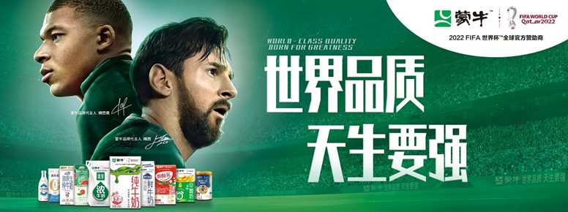
策略与创意
1、市场洞察与营销策略：
作为2022年世界杯最大的赞助商之一，蒙牛相对其他品牌具有天然话题流量优势。我们通过对旗下多个产品的消费者画像进行分析，认为——
早餐是乳制品最常见的使用场景，抓住早餐场景=抓住中国人的营养选择。因此选择这种形式能精准匹配用户生活习惯，让内容种草更自然化，做到广告植入“无感知”；
基于对社群用户的行为洞察，我们认为活动参与门槛越简单，可玩性越强，才能吸引用户点击并形成重复行为，养成打卡习惯，促进用户活跃度提升；
私域打卡是一种广告变体形式，运用多样化的技术与运营手段，能实现引流效率最大化。
2、目标消费者：宝妈、都市白领、三口之家、注重营养生活的用户
3、传播渠道：
私域：微信全生态运营管理，包括公众号、企业微信、朋友圈
公域：小红书、微博
4、活动亮点：
（1）借势世界杯话题，打造品牌声量
借助世界杯赛事热点，将活动与赛事相结合输出话题内容，强化蒙牛品牌颜色感知，并建立品牌文化与体育精神的关联认知，传递“营养健康”的品牌印象，形成叠加Campaign效应；
同时，借助赛事期间“蒙牛世界杯”微信小程序专题入口，为“蒙牛营养生活家”微信小程序带来更多流量。
（2）公私域联动传播，驱动万人打卡
活动初期，公域受众主动将内容分享到小红书、微博等社交媒体平台，让活动得到最大化流量曝光；
活动中期，我们通过运营干预，激发种子用户裂变拉新，短短28天内用户增长超8倍，万人在线打卡10万次以上，社群活跃率攀升至86%，创历史新高；
在活动结束后，我们通过评估社群用户的UGC内容质量，在每个社群内挖掘3个超级用户，以蒙牛周边礼品作为奖励，推动用户在小红书种草，促进长尾流量转化。
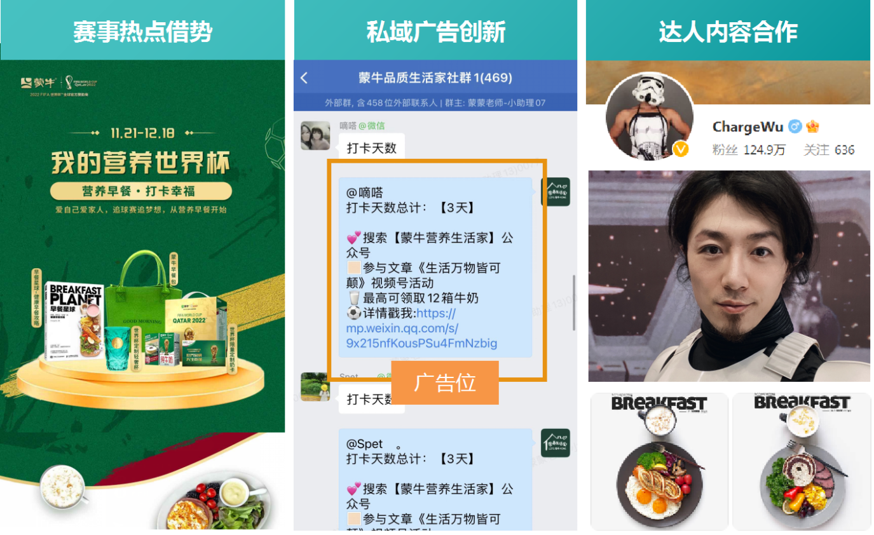
（3）网红达人合作，引领用户生产内容
通过与微博百万美食博主Charge Wu建立官方内容合作，将每日早餐高品质晒图作为社群诱饵，全程温情陪伴给足用户仪式感，并激发用户的打卡内容创作欲望。
（4）私域广告创新，0成本渠道引流
借助打卡后的积分提醒功能，品牌可实现个性化文案定制，实现私域广告形式创新，让内容得以精准触达用户，进而突破流量瓶颈。
该广告位直接推动“蒙牛营养生活家”微信公众号推文《生活万物皆可颠，快来迎接挑战》阅读量提升至6.9万，创2022年文章阅读量之最，并帮助蒙牛多个品牌实现0成本曝光20万次。
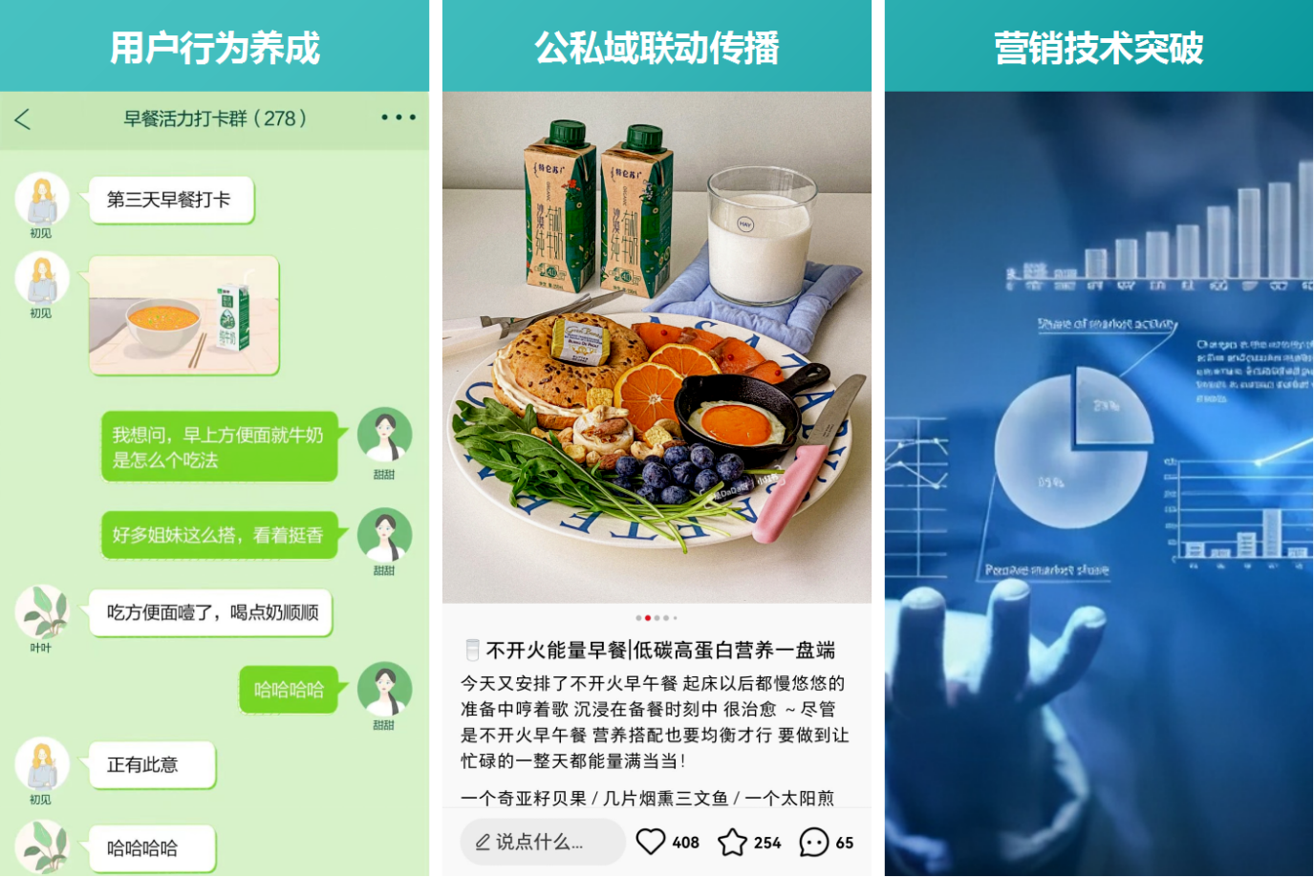
执行过程/媒体表现
本次传播内容，均在蒙牛微信私域生态中完成投放，包括不限于：“蒙牛世界杯”微信小程序、“蒙牛营养生活家”微信公众号文章、小程序、社群、企业微信、朋友圈，且全部实现0广告成本投放。
用户增量来源主要有：“蒙牛世界杯”微信小程序、“蒙牛营养生活家”微信公众号推文分享、活跃用户裂变拉新、超级用户内容种草，通过内容触点与用户自传播实现公私域联动，扩大小红书与微博流量曝光，拉动数据增长。
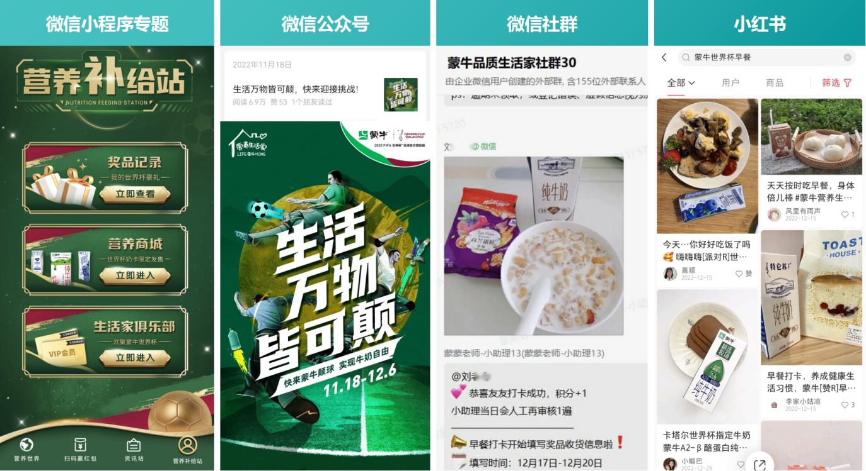
在执行过程中，我们基于对用户心理和行为模式的洞察，认为28天的时间能有效引导用户养成打卡习惯，进而增强用户的产品活跃率、打卡率与粘性，通过分析用户行为数据，建立分层运营机制，实现精细化运营；
同时，利用大部分用户的“盲从心理”，通过社群运营干预，让高活跃用户带动低活跃用户持续打卡，进而提高活动有效参与率。
此外，在营销技术层面我们也取得一定突破，有效降低整体项目的执行成本。传统打卡活动需依靠人工统计，工作量大且易出错，本次通过“黑科技”智能运营工具实现自动化打卡积分，全面降低人工成本，提升运营效率，并为活动期间承接大规模流量提供技术保障。
营销效果与市场反馈
活动参与人数：10875人；
活动累积打卡：10万+人次；
新用户增长：用户增长超过8000人，平均1名用户带来5名新用户；
社群活跃率：从3% 提升至86%；
创新广告位助力多品牌宣推：20万+次；
单篇文章最高阅读量：6.9万。
（数据出处：“蒙牛营养生活家”微信后台、蒙牛内部统计）

